贵州省人文社科系统操作指南
（教师端）

登陆地址：https://rwsb.conjure.net.cn/

下载项目结题申请书
1、进入人文社科项目申报系统主页，在【资料下载】下载【结题申请书】模板
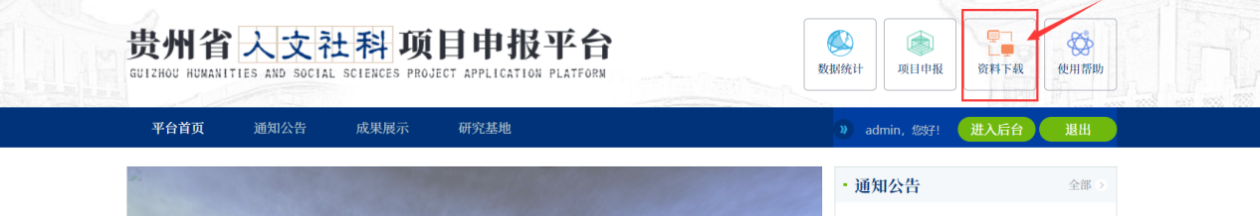
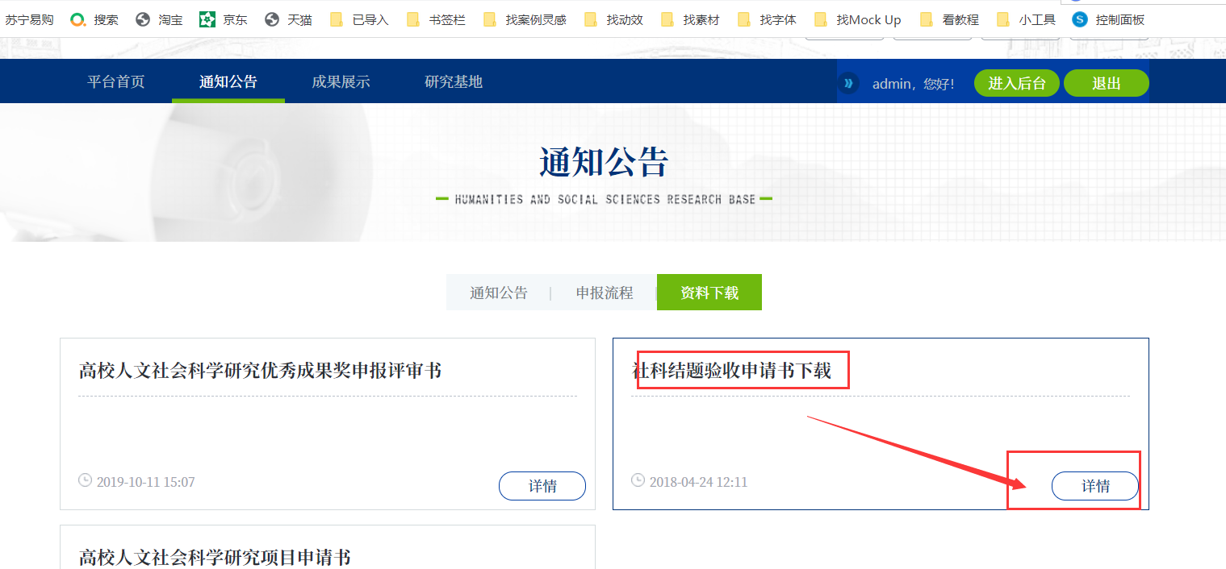
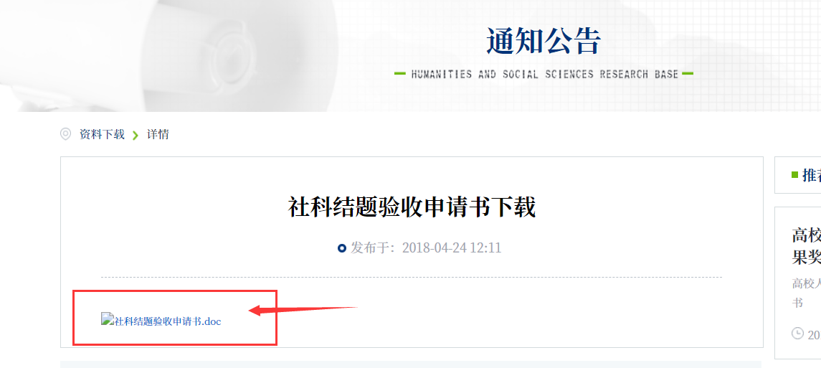

在线填写项目结题申请
1、申报老师登陆系统，在【结项管理】-【结项管理】中查看自己可申请结项的项目，点击【申请结项】按钮，进入结项申请书填写页。
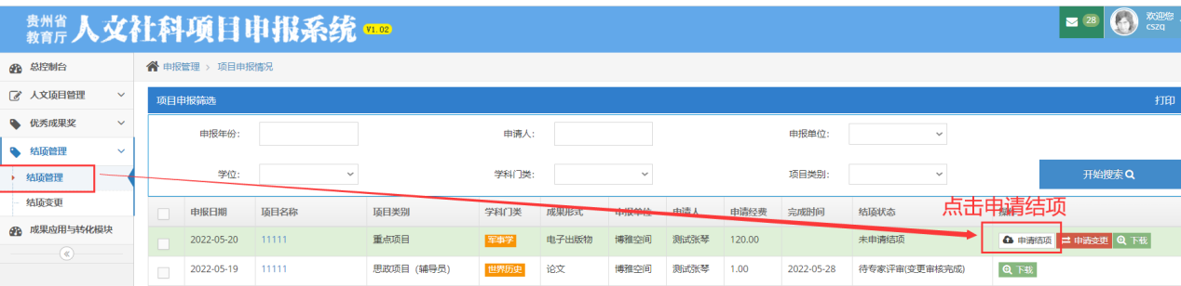
3、填写项目详情，项目基本情况填写项目编号、省厅经费、学校分配经费，预期成果，结项成果。
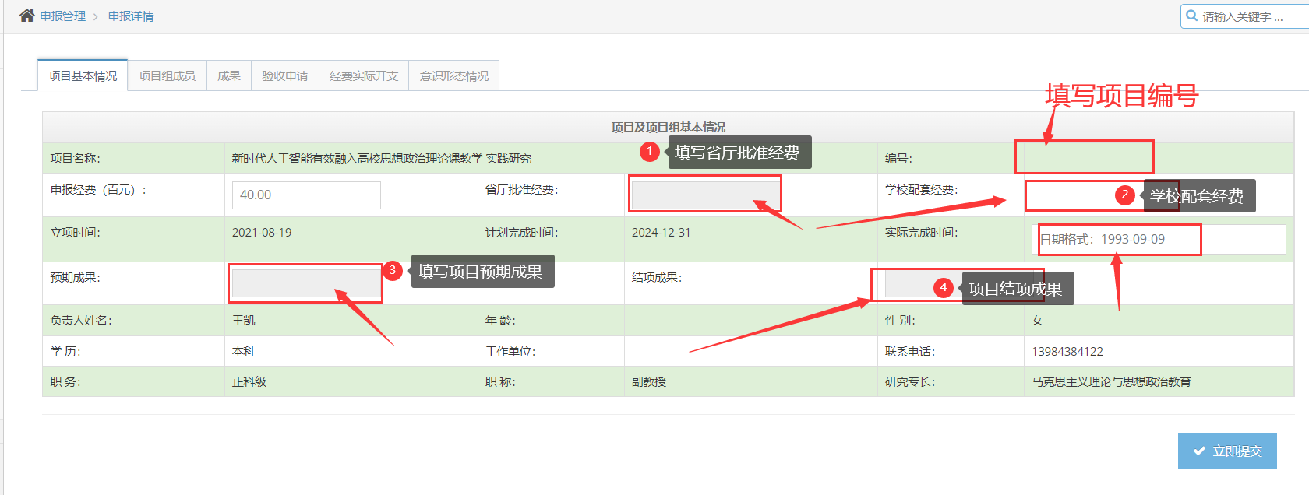
4、填写项目成果
按照页面提示要求添加项目成果附件，以pdf格式上传。
若结题成果是著作的，请上传著作封面页、作者页、目录页的PDF文件。
若结题成果是论文的，请上传论文的封面页、目录页和正文页的PDF扫描件或者论文发表刊物的录用通知。
若结题成果是研究咨询报告的，请上传研究咨询报告的封面页、目录页、采纳单位的证明材料，并详细注明采纳内容和实际价值。
若截图成果是软件、专利类，请提供相关软件著作权证书和专利证书。
上述四个类型的项目成果全部做在一个PDF文件进行上传，只传一个即可。
若结题成果有影像视频的，请单独上传MP4影像视频文件格式，文件大小限制在30M以内。
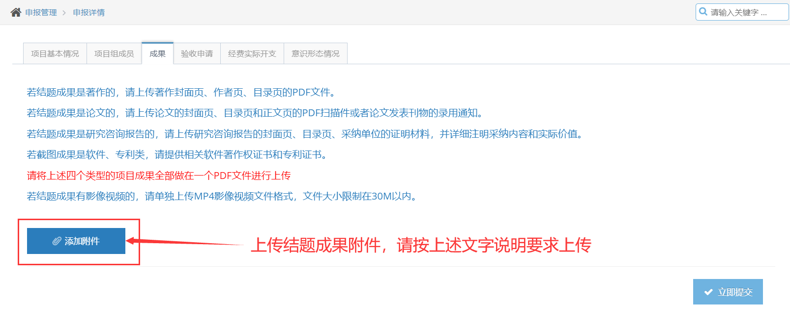
4、填写验收申请
请在编辑器中调整好申请报告格式。
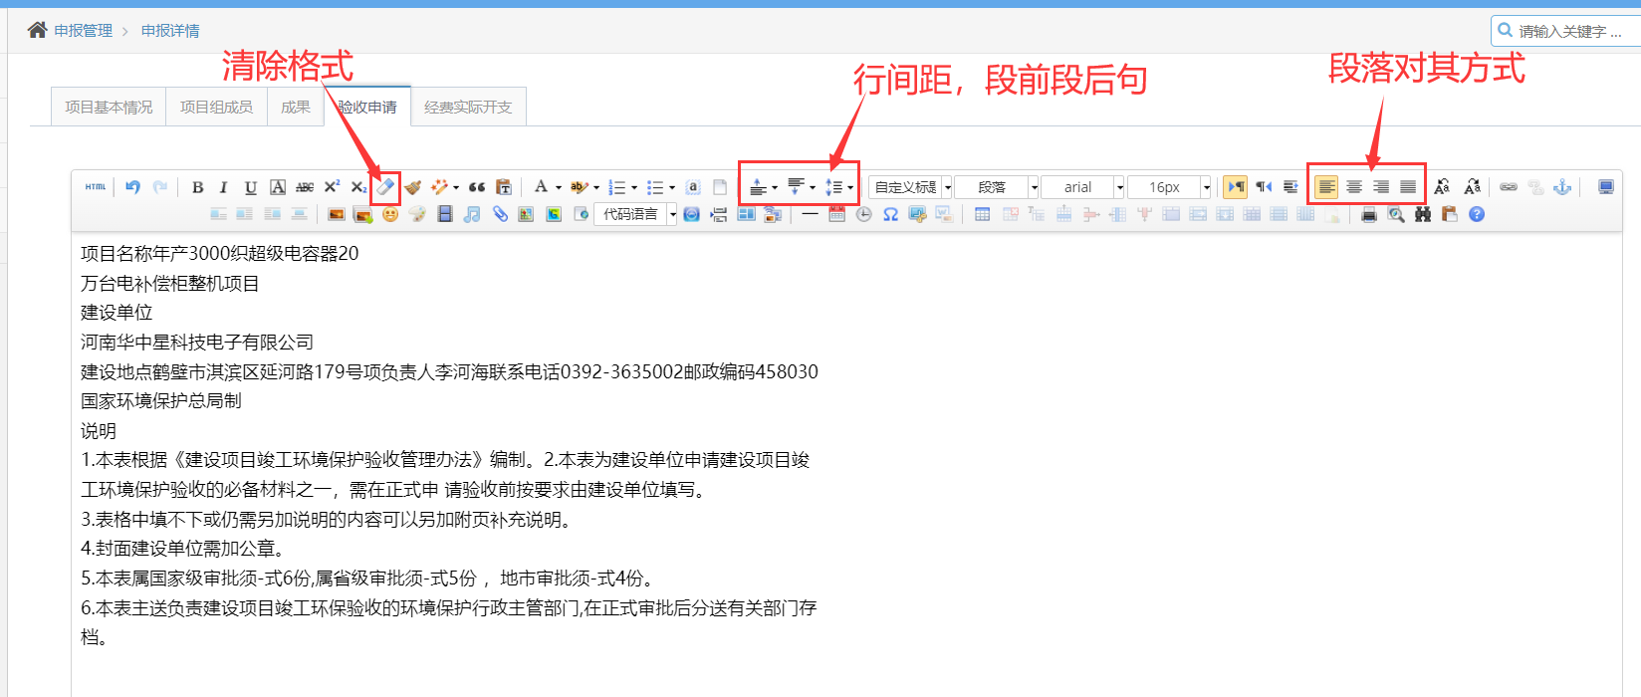
- 填写经费实际开支情况
在图片处上传【负责人单位财务部门对项目研究中经费使用情况的审核意见图片】，即学校财务处盖章的经费使用情况图片。并填写对应的开支项目对应的金额。
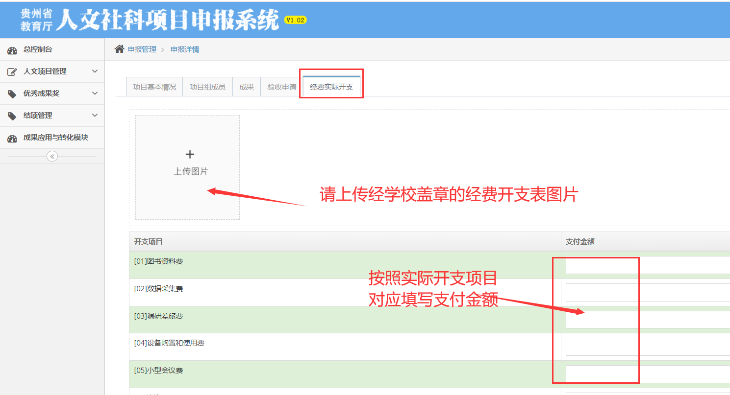
- 在意识形态情况栏目上传该项目经学校党委部门盖章的意识形态情况的审核意见图片。
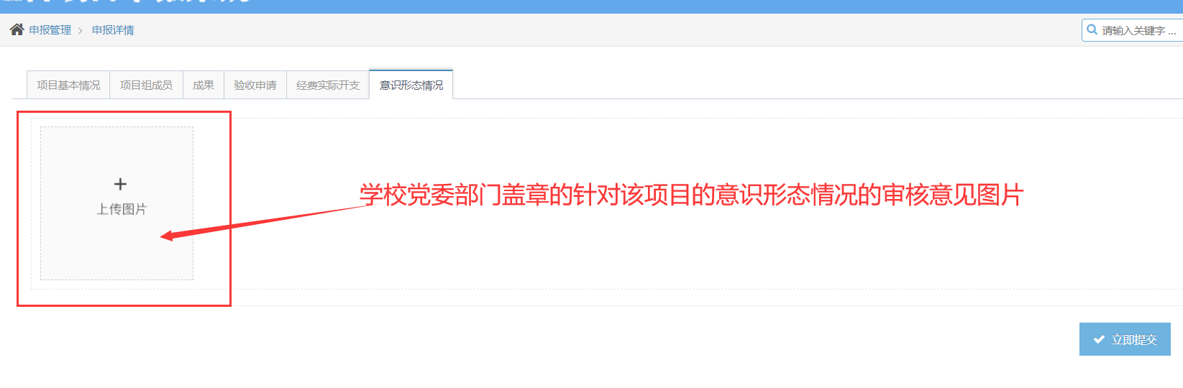
6、填写完成后，点击提交，项目状态变更为待学校审核。
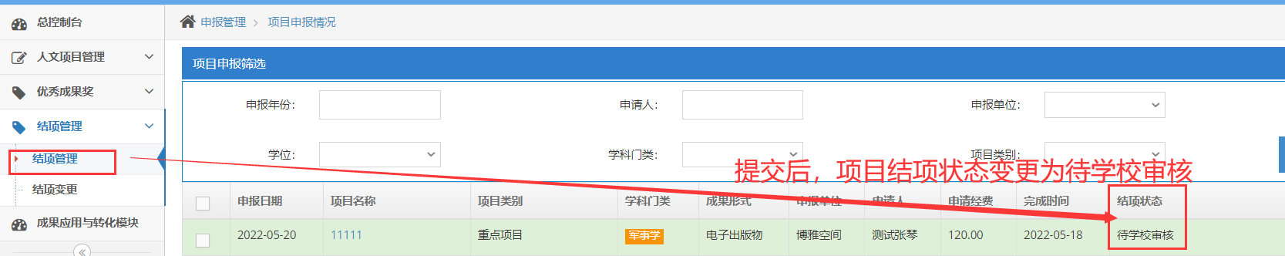

特别提醒：提交后若需要修改信息，需要学校端进行驳回才可修改。请提前准备好申请内容，在系统填写时只直接复制粘贴内容，不要单独在系统上输入内容，避免造成数据丢失。

（学校管理员端）
- 登陆地址：https://rwsb.conjure.net.cn/
- 学校管理员登陆申报系统，在【结项管理】-【结项审核】列表，查看需要进行结题审核的项目。
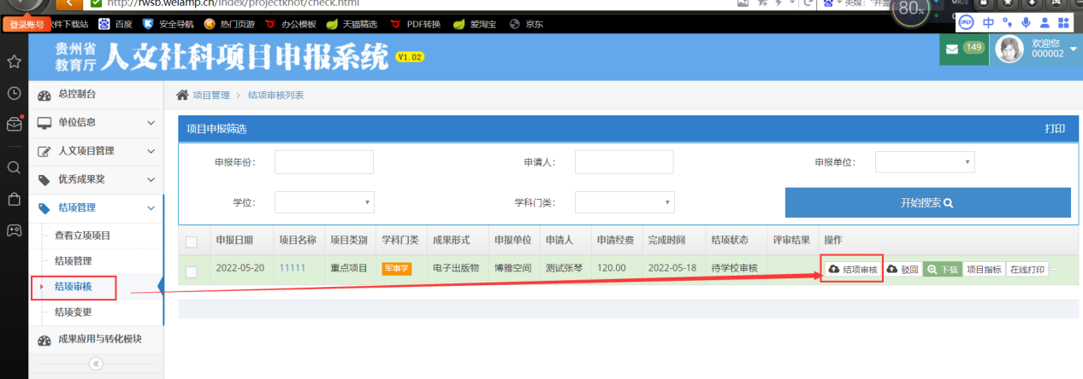
3、点击项目标题查看结题申请详情，也可只点击项目指标，查看申报指标和结项指标对比，以及申报经费和实际经费情况对比。
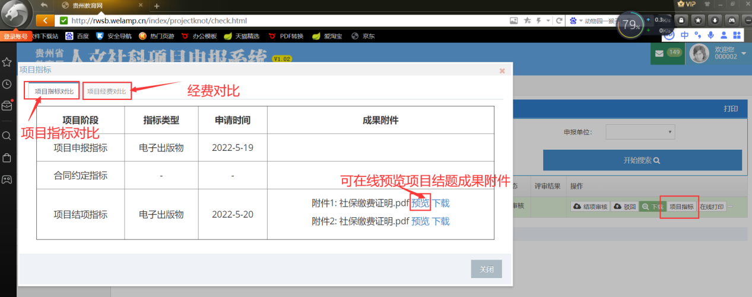
- 若项目符合结题条件，点击【结项审核】按钮
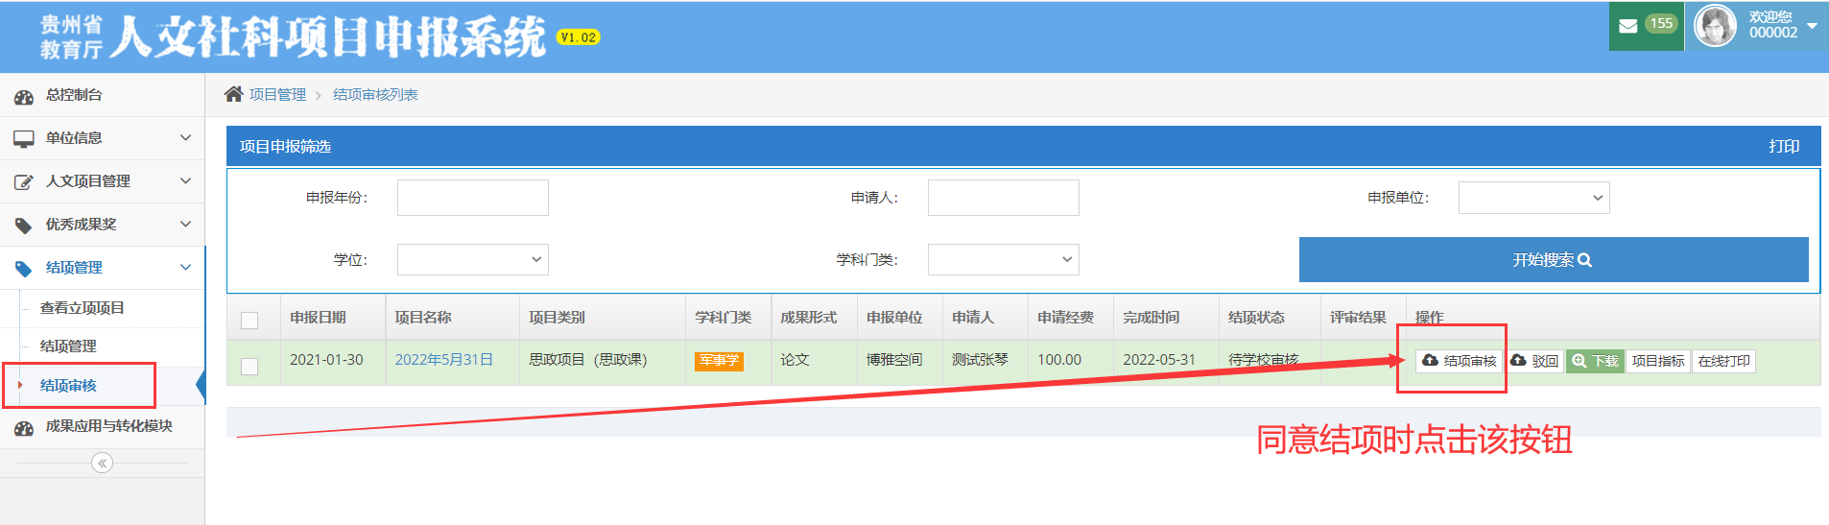
在页面详情点击同意结题申请。
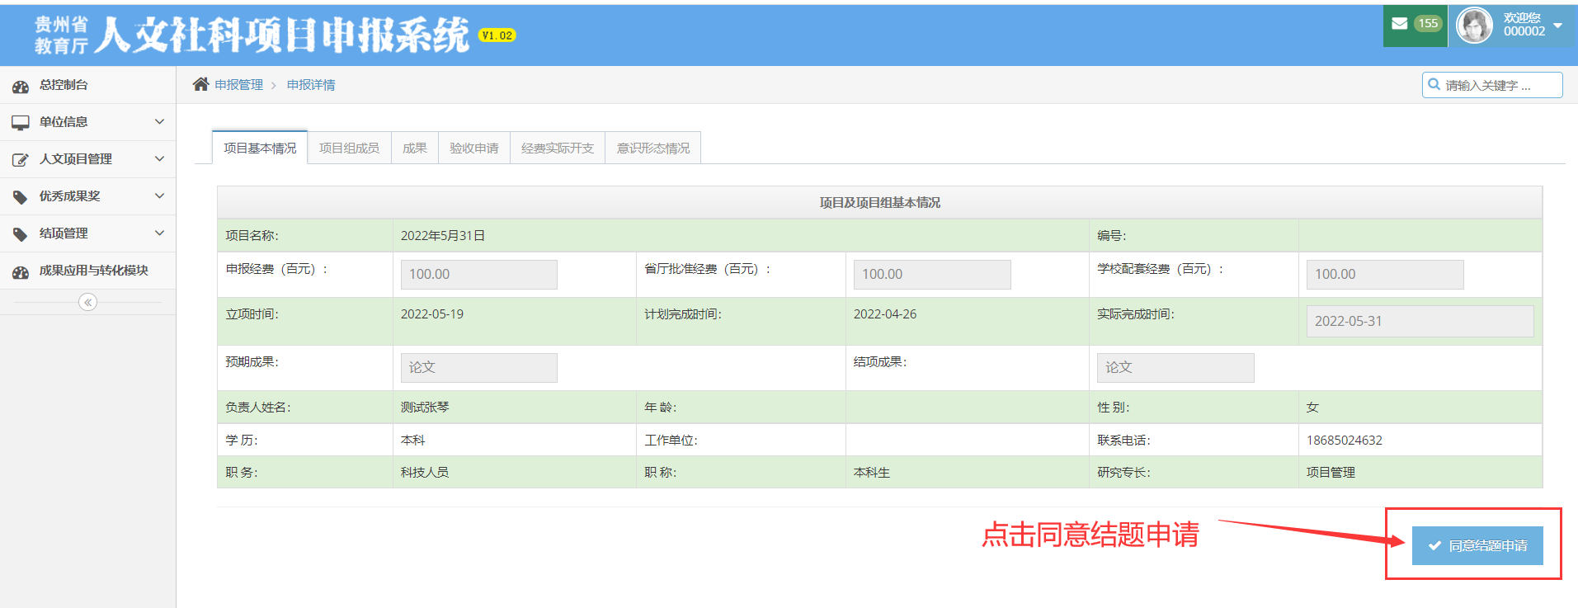
若不符合结题条件，则在列表上点击【驳回】按钮，填写驳回理由进行驳回。
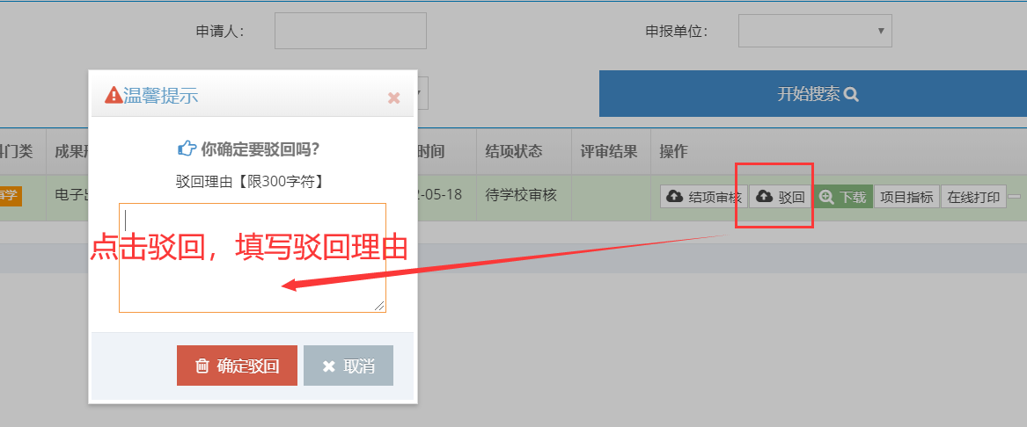
同意结题申请后，学校科研管理部门完成对教师的结题申请审核，此时项目状态为待教育厅评审。
